Задача 1
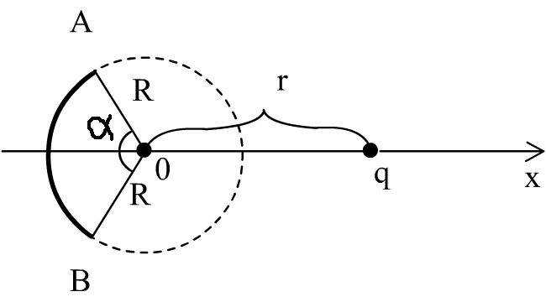
Электрическое поле создано частью равномерно заряженного кольца АВ, размер которой определяется
углом α, и точечным зарядом q, расположенным так, как показано на рисунке. Линейная плотность заряда на кольце τ, радиус кривизны R. Определить напряженность поля в центре кривизны О. Участок АВ симметричен относительно оси ОХ.
Вариант | R  (м) | R | α | τ  (10⁻⁶ Кл/м) | q  (10⁻⁶ Кл)
11 | 0.1 | 2R |  | +0.4 | +0.4

